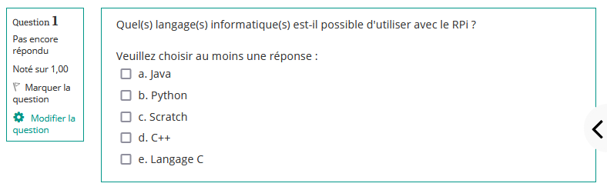+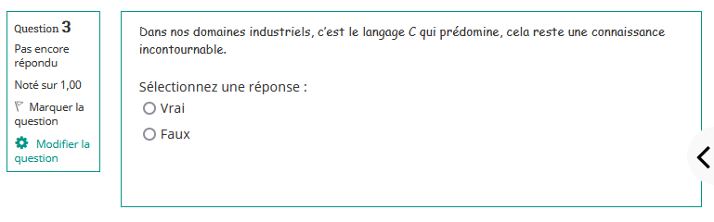
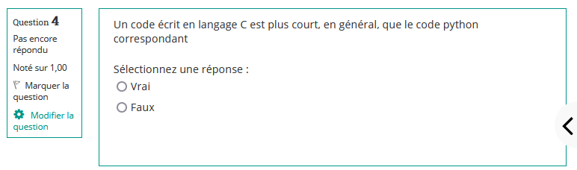

Donnez au moins 5 exemples de cartes Raspberry PI

